공중보건부 공고
불기 2558년(서기 2015년) 화장품법에 따른 공무원 신분증 형식에 관하여
불기 2559년(서기 2016년)

불기 2558년 (서기 2015년) 화장품법 제5조(1)항 및 제54조(2)항에 따른 권한에 따라, 공중보건부 장관은 다음과 같이 공고한다.
제1조 공무원의 신분증은 본 공고에 첨부된 규격 및 형식에 따른다.
제2조 각 부처의 장이 지정하는 자 또는 그 부처의 장이 지정하는 자는 관할하는 공무원에 대한 공무원 신분증 발급자가 된다. 다만, 제3조에 따른 도지사의 권한에 속하는 경우는 제외한다.
제3조 도지사 및 도지사가 지정하는 자는 그 지방정부와 그 도에 소재하는 중앙정부기관 또는 지방정부기관의 공무원에 대한 공무원 신분증 발급자가 된다.
제4조 제1조에 따라 공무원 신분증에 첨부하는 사진은 공무원 신분증 신청일로부터 6개월 이내에 반신, 정면에서 촬영한 사진으로, 모자 또는 선글라스를 착용하지 않아야 하며, 크기는 2.5x3.0cm이어야 한다.
제5조 공무원 신분증은 5.4x8.4cm 크기이며, 신분증에 명시된 기간 동안 유효하지만 발급일로부터 5년을 초과할 수 없다.
제6조 공무원 신분을 상실하거나 공무원 신분증을 사용할 권한이 없게 된 사람은 공무원 신분을 상실한 날로부터 15일 이내에 식품의약품안전청 청장 또는 신분증 발급자에게 공무원 신분증을 반납해야 한다.
제7조 본 공고는 정부 공보에 공고된 다음 날부터 시행한다.

불기 2559년 (서기 2016년) 11월 3일 공고
피야사콜 사콜사타야도른
공중보건부 장관

공중보건부 공고에 첨부된 공무원 신분증 형식
불기 2558년(서기2015년) 화장품법에 따른 공무원 신분증의 형식에 관하여
불기 2559년(서기 2016년)
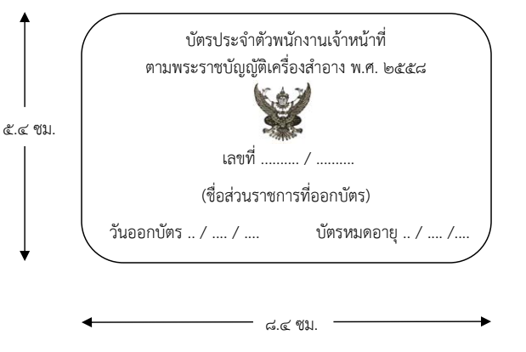
(전면)
번호
(신분증을 발급한 정부기관 명칭)
신분증 발급일
신분증 만료일
8.4 cm
5.4 cm
불기 2558년(서기2015년) 화장품법에 따른
공무원 신분증

5.4 cm

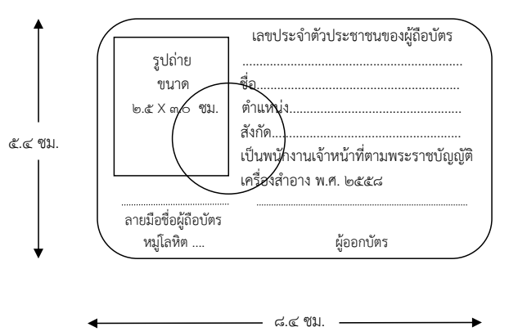
(후면)
5.4 cm
8.4 cm
신분증 소지자의 국민식별번호
2.5 X 3.0 cm
이름
직함
소속
불기 2558년(서기2015년) 화장품법에 따른 공무원임을 확인한다.
신분증 소지자의 서명,
혈액형….
신분증 발급기관
사진크기

사진
크기

주:
신분증을 발급한 정부 부처나 기관의 인장을 사진의 오른쪽 하단에 빨간색으로 날인한다.

